**Урок в темі №7**

**Тема.** Означення трапеції. Окремі види трапецій

**Мета:** сформувати в учнів поняття трапеції, її елементів; розгляну­ти означення рівнобічної та прямокутної трапецій, зміст властивостей кутів трапеції, прилеглих до бічної сторони, та кутів рівнобічної тра­пеції; формувати вміння розв'язувати найпростіші задачі на обчислення.

**Тип уроку:** засвоєння нових знань.

**Наочність та обладнання:** конспект «Трапеція. Види трапеції».

**Хід уроку**

**I. Організаційний етап**

**II. Перевірка домашнього завдання**

Перевірити опорні конспекти

**III. Формулювання мети і завдань уроку**

1. Яка фігура називається чотирикутником?
2. Яку додаткову умову треба знати, щоб стверджувати, що поданий чотирикутник є паралелограмом?
3. Чи правильно, що будь-який чотирикутник є паралелограмом?
4. Чи є паралелограмом чотирикутник, тільки дві протилежні сторони якого паралельні? Виконайте зображення такого чотирикутника. Відповідаючи на запитання, учні мають дійти усвідомлення того факту, що:
   * паралелограми (вивчені на попередніх уроках) є лише одним із при­наймні двох видів опуклих чотирикутників;
   * окрім паралелограмів (які мають дві пари паралельних сторін), існу­ють чотирикутники, у яких лише одна пара паралельних сторін.

Таким чином, виділяється новий геометричний об'єкт. Увести означення цієї фігури, розглянути її властивості, види — основна мета уроку.

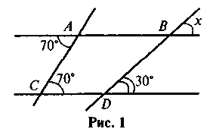**IV. Актуалізація опорних знань**

***Виконання усних вправ***

1. За*. рисунком 1* знайдіть кут *х.*
2. Про три точки відомо, що вони знаходяться на однаковій відста­ні від однієї й тієї ж прямої. Чи можна стверджувати, що вони лежать на одній прямій?
3. Як накреслити дві паралельні прямі на відстані 3 см одна від од­ної?
4. Чи правильно виконано *рисунок 3*?

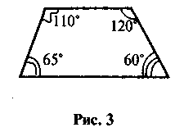 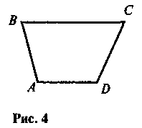

1. На *рисунку 4 AD || ВС.* Доведіть, що *С +* *D* = 180°.

**V. Засвоєння знань**

|  |  |  |
| --- | --- | --- |
|  | | |
| **Трапеція. Види трапецій** | | |
|  | *Означення.* Чотирикутник, дві сторони якого паралельні, а дві інші непаралельні, нази­вається трапецією    *ABCD* — трапеція, *ВС*  і *AD* — основи, *АВ* і *CD* — бічні сторони  *ABCD* — чотирикутник, *BC || AD (АВ* і *CD* — непаралельні)  *АС* і *BD* — діагоналі, *ВК* і *TN* — висоти | |
|  | **Властивості**  Якщо *ABCD* — трапеція, основи *ВС* і *AD,* ви­соти *ВК* і *TN,* то:  1) *A +* *B* = *С +* *D =* 180°;  2) *ВК = ТN* | |
|  | **Окремі випадки трапеції** | |
|  | а) *Означення.* Трапеція, одна з бічних сторін якої перпендикулярна до основ, називається прямокутною    *ABCD* — прямокутна трапеція з основами *ВС* і *AD*  *A =* *B =* 90° у тра- пеції *ABCD (BC || AD)* | |
|  | **Властивості**  Якщо в трапеції *ABCD BC || AD* і *A* = 90°, то *АВ* — висота трапеції | |
|  | б) *Означення.* Трапеція з рівними бічними сто­ронами називається рівнобічною трапецією    *ABCD -* рівнобічна трапеція з основами *ВС* і *AD*  *BC || AD (ВС  AD)* *АВ = CD* | |
|  | **Властивості** | **Ознаки** |
|  | 1) Якщо *ABCD* — рівно­бічна трапеція з основами *ВС* і *AD,* то  а)*A =* *D,* *B =* *С;*  б) *A +* *С* = *=* *B +* *D=* 180°;  в) A*С =* BD  г) *СAD =* *BDA* | 1) Якщо в трапеції *ABCD BC || AD,* *A* = *D,* то  *ABCD* — рівнобічна трапеція |
|  | 2) Якщо *ABCD* — рівно­бічна трапеція. *BC || AD, AB = CD* i *BAC =* *CAD,* то *АВ* = *ВС* | 2) Якщо в трапеції *ABCD* *BC || AD* і *AC* = *BD* то *ABCD* — рівнобічна трапеція |
|  | 3) Якщо *ABCD* — рівно­бічна трапеція, *BC || AD* і *BCA =* *DCA,* то  *CD = AD* | 3) Якщо в трапеції  *ABCD BC || AD*  і *CAD =* *ADB,* то  *ABCD* — рівнобічна  трапеція |

**VI. Формування первинних умінь *Виконання усних вправ***

1. Знайдіть на *рисунку 1* трапеції. Назвіть їх основи й бічні сторони.
2. 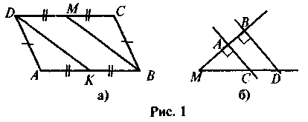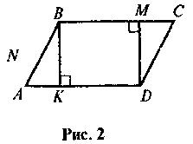 *ABCD* — паралелограм *(рис. 2).* Скільки ще чотирикутників ви ба­чите на рисунку? Чи є серед них паралелограми; трапеції?
3. Чи можуть основи трапеції дорівнювати одна одній? Чому?
4. Чи можуть сусідні кути трапеції бути рівними? Чи можуть проти­лежні кути трапеції бути рівними?
5. Чи обов'язково кути трапеції, прилеглі до більшої основи, є гостри­ми? Наведіть приклади.
6. Чи може рівнобічна трапеція бути прямокутною?
7. Чи може висота трапеції бути більшою за бічну сторону? дорівню­вати бічній стороні?
8. Діагоналі трапеції *ABCD (BC || AD)* перетинаються в точці О.

а) Чи може трикутник *AOD* дорівнювати трикутнику *ВОС*?

б) Чи може трикутник *АОВ* дорівнювати трикутнику *DOC*?

1. Чи може точка перетину діагоналей трапеції бути серединою кож­ної з них; однієї з них?

***Виконання графічних вправ***

1. Накресліть паралелограм *ABCD* і проведіть у ньому висоту *СН.*

а) Визначте вид трапеції *АВСН.*

б) Чи є висотою трапеції будь-яка висота паралелограма? Наведіть контрприклад.

1. Накресліть рівнобедрений трикутник *AMD* з основою *AD.* Позначте  
   на стороні *AM* точку *В* і проведіть через неї пряму, паралельну *AD.*Позначте точку *С* — точку перетину цієї прямої зі стороною *МD.*

а) Визначте вид трапеції *ABCD.*

б) Проведіть діагоналі трапеції. Виміряйте і порівняйте їх довжини.

***Виконання письмових вправ***

№204, 208.

**VII. Підсумки уроку**

1. Чи можуть довжини основ трапеції бути рівними?
2. Чи може основа трапеції дорівнювати бічній стороні?
3. Чи можуть бути рівними кути трапеції, що прилеглі до бічної сторони?
4. Які спільні властивості мають трапеція і паралелограм?
5. Чи існує трапеція, в якій: а) два протилежні кути рівні; б) три кути гострі?
6. Чи може сума кутів при меншій основі трапеції бути більшою за суму кутів при більшій основі?

**VIII. Домашнє завдання**

§6, №205, 209